Отчёт по лабораторной работе №4
Разработка и интеграция модулей проекта (командная работа)
- Цель работы
  - Получить навыки совместной разработки с использованием системы контроля версий.
  - Получить навыки интеграции компонентов ПО при командной разработке.
- Задание
  - Разработка функциональности
    - Перед началом новой задачи синхронизироваться с основной веткой.
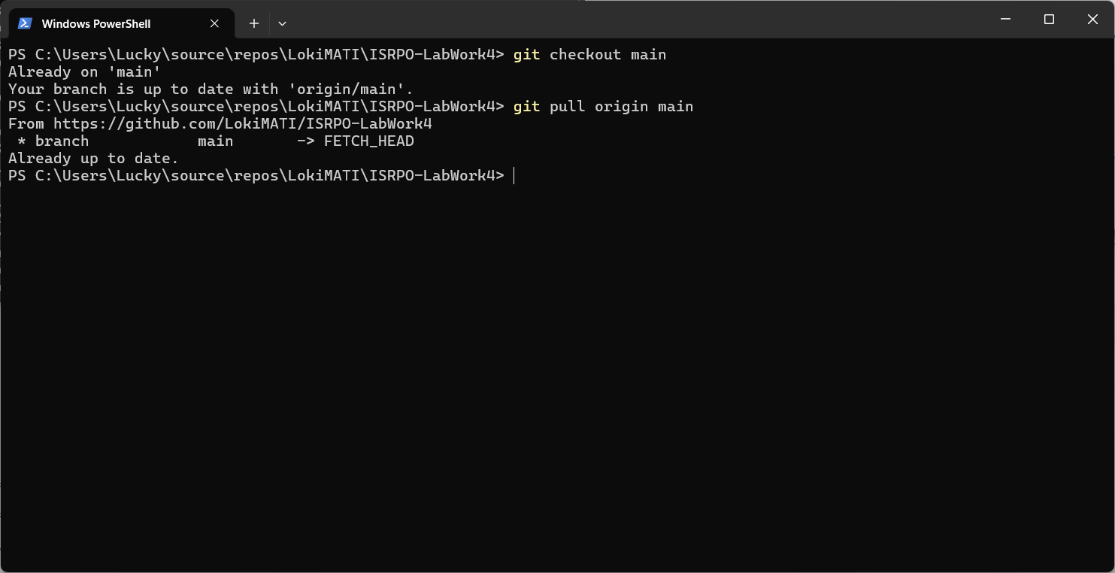
    - Создать ветку для фичи.
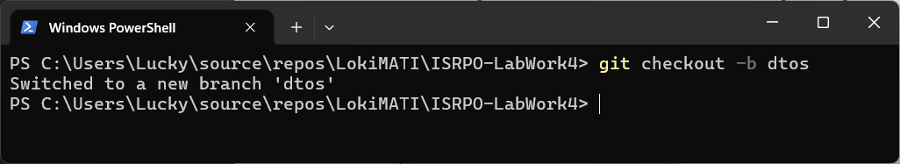
    - Разработать код и выполнить коммиты.
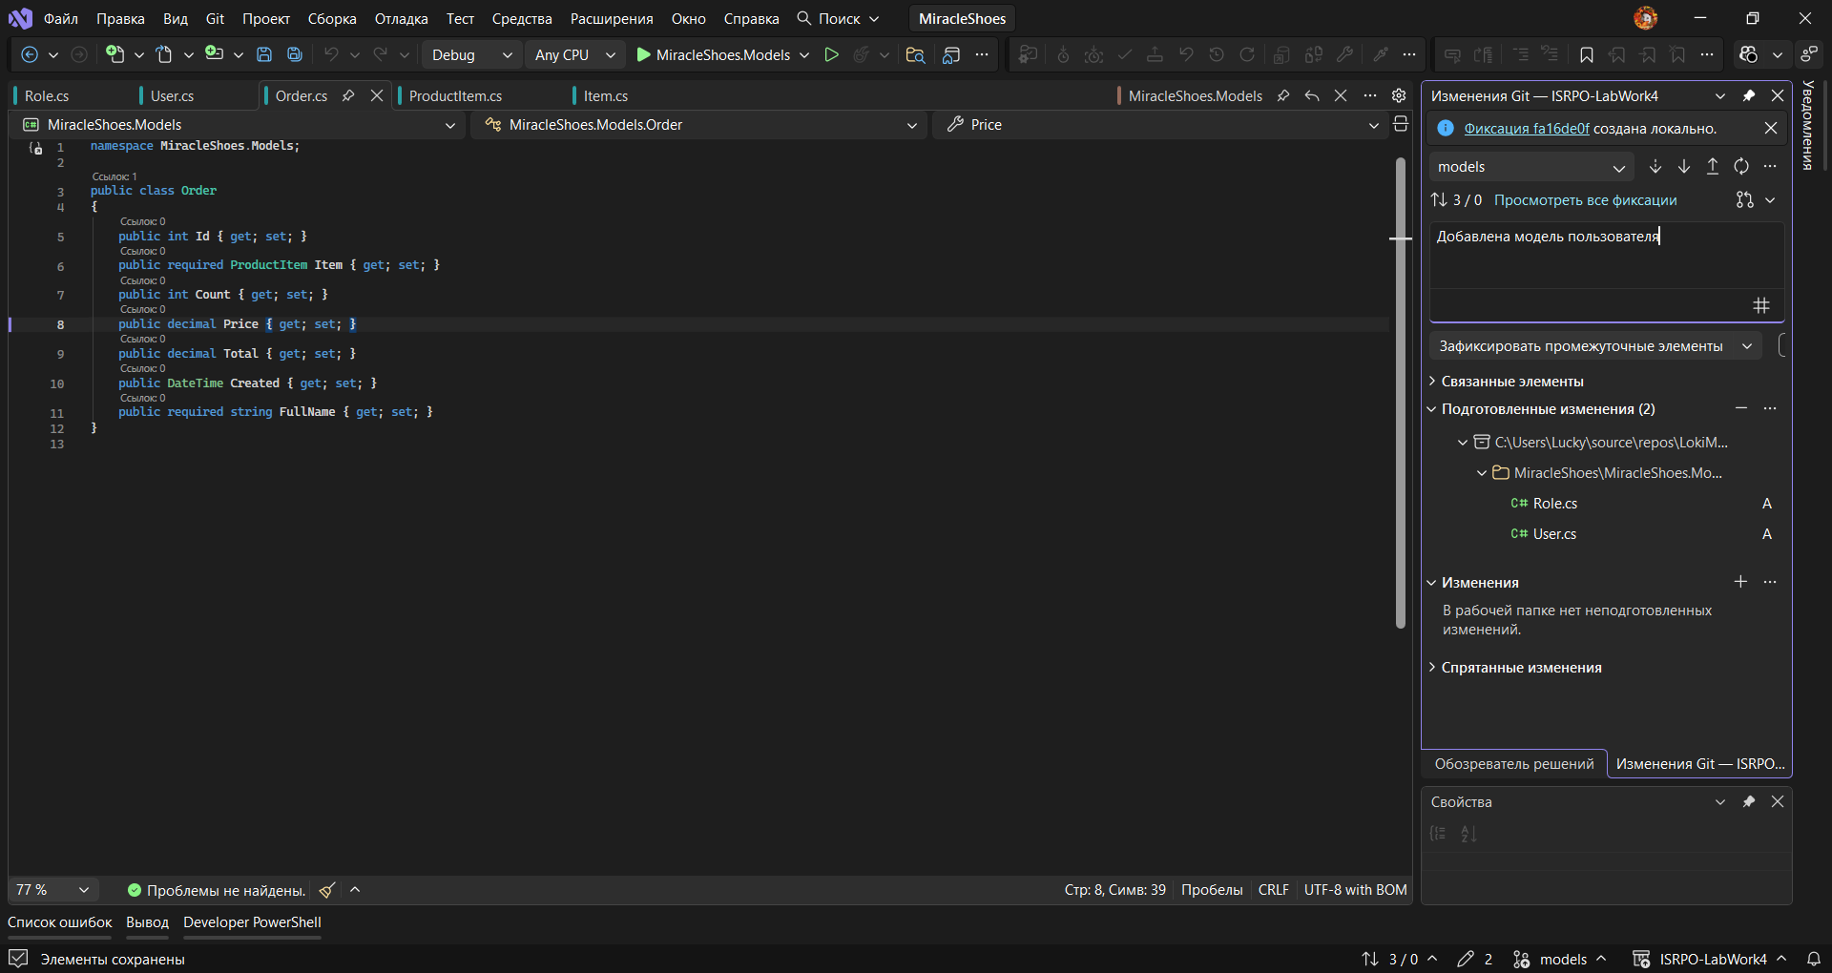
    - Запушить ветку в удалённый репозиторий.
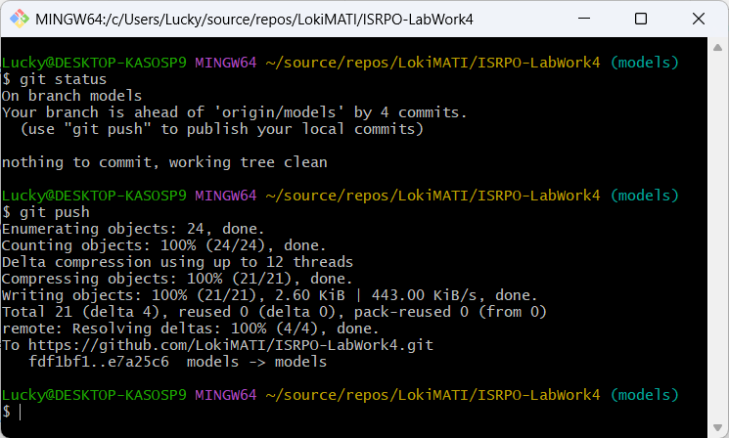
  - Создание Pull Request (PR) и отправка на ревью
    - Создать Pull Request для своей фичи.
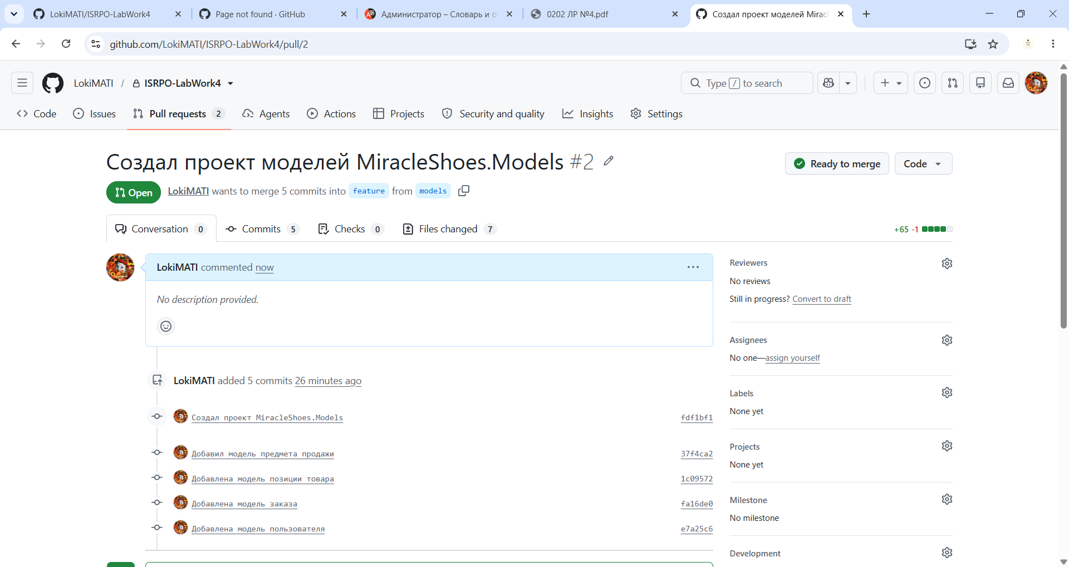
    - Оформить PR с описанием изменений.
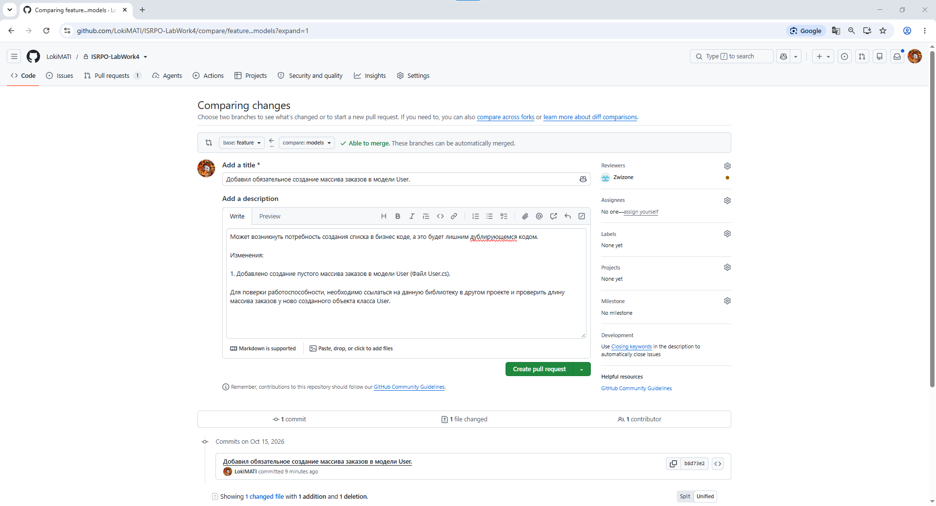
    - Убедиться, что PR готов к проверке.
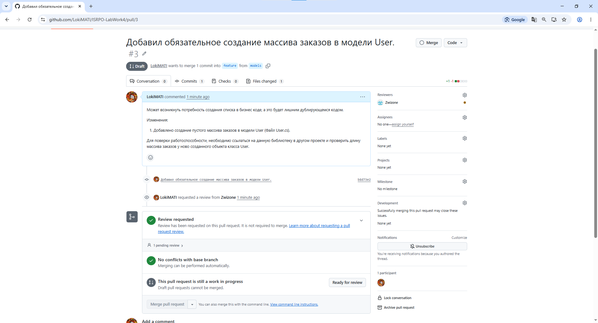
  - Получение отзыва, исправление замечаний и обновление Pull Request.
    - Получить отзыв от ревьюера.
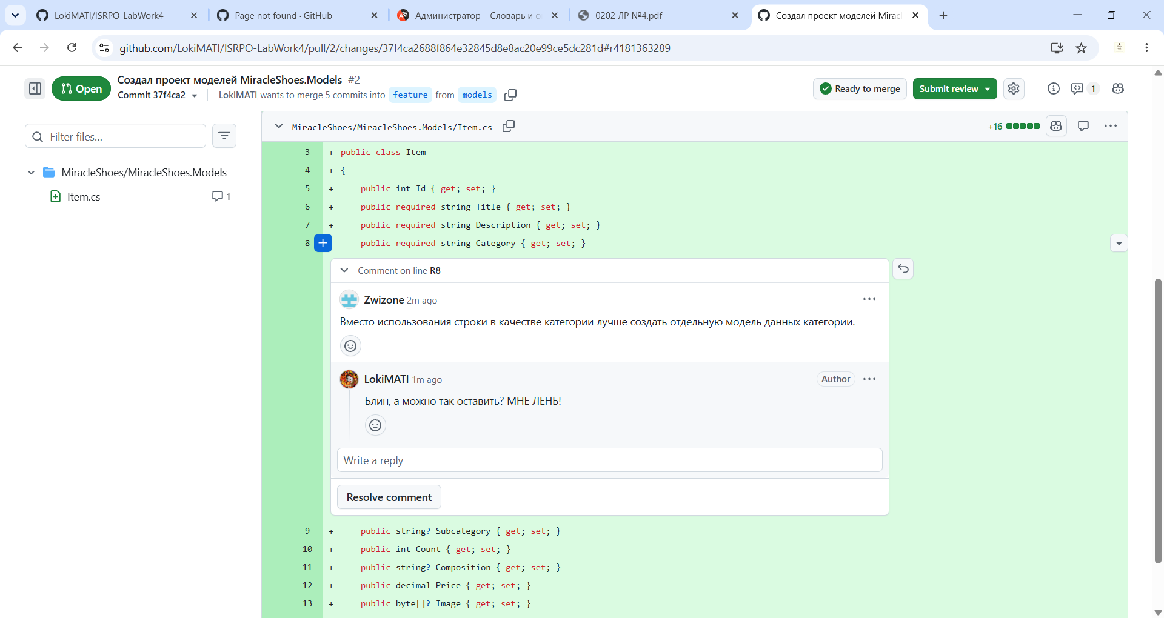
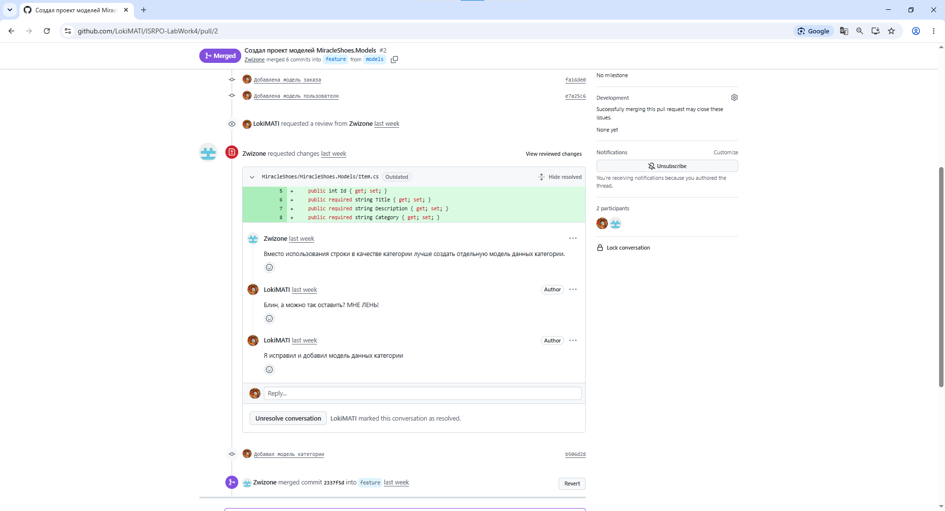
  - Подготовка релиза и финальная версия

- Контрольные вопросы

